香港新一届立法会议员国徽下宣誓 在澳香港移民看政治形势何去何从
Michael Li 和 Jason Fang
Posted 18h ago18 hours ago
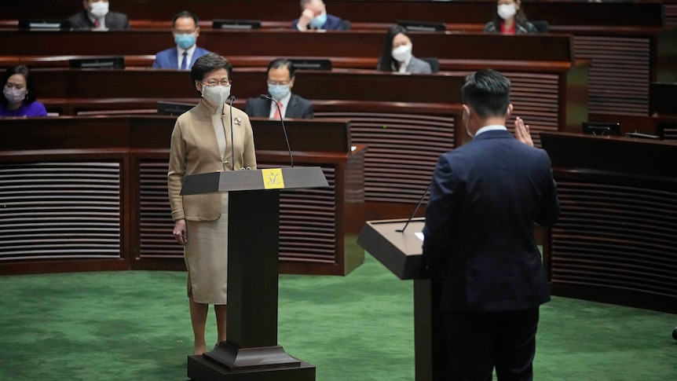
1月3日，香港特区第七届立法会90位议员在立法会内举行宣誓仪式，由行政长官林郑月娥为议员监誓。(AP: Kin Cheung)
Help keep family & friends informed by sharing this article
abc.net.au/news/hong-kong-lawmakers-sworn-in-under-chinese-national-coat-of-arms/100737838
COPY LINKSHARE
1月3日，香港特区第七届立法会90位议员举行宣誓仪式。仪式现场，高悬的中华人民共和国国徽替代了紫荆花，主席台上还摆放了国旗、区旗。上一届及之前的立法会宣誓仪式上并没有类似的布置。
同时，香港第七届立法会议员们是在行政长官林郑月娥监誓下，进行宣誓仪式。这也改变了以前监誓人由立法会秘书长担任的惯例。
香港在去年12月举行立法会选举，在90个席位中，只有20个直选产生，其余的是由亲北京的选举委员会选出。
根据“爱国者治港”的全面改革了香港的选举制度的大原则下，新一届立法会选举期间，只有爱国候选人才能参选，且需通过候选人资格审查委员会的审查。目前，在90名议员里，只有一人被认为是“非建制派”。
12月中香港立法会选举结果公布后，美英澳新加“五眼联盟”外长发表联合声明，对香港选举制度中的民主成分受到侵蚀表示“严重关切”。而那次立法会得选举中投票率也仅为30.2%。外界将其解读为由于很多香港的反对派人士没有参选，选举活动也遭到民众抵制。
而在香港新任立法会议员宣誓就职之际，中国官媒《环球时报》指出如此安排是要进一步明确宣示，本届立法会是在中央完善选举制度的基础上选举诞生这一特定主题。

点击下载ABC新闻手机应用

独立、客观、公正。澳大利亚广播公司（ABC）是澳大利亚最受信赖的新闻媒体。点击下载ABC新闻手机客户端，在My Topics页面订阅中文新闻。
Read more

香港独立媒体相继关停
就在新一届立法会议员在国徽下宣誓前不久，香港的两家独立媒体《立场新闻》（Stand News）和《众新闻》（Citizen News）也在几天时间内相继遭到关闭。
12月29日，香港警务处国家安全处人员拘捕了网络媒体《立场新闻》的六名现任与前任高层管理人员以及一名撰稿人，艺人何韵诗（Denise Ho Wan See）也在其中。警方还搜查了《立场新闻》办公室及有关人士住所。
警方指称遭拘捕人士涉嫌提供平台发布煽动性文章，违反《刑事罪行条例》第九及第十条的串谋发布煽动刊物罪。
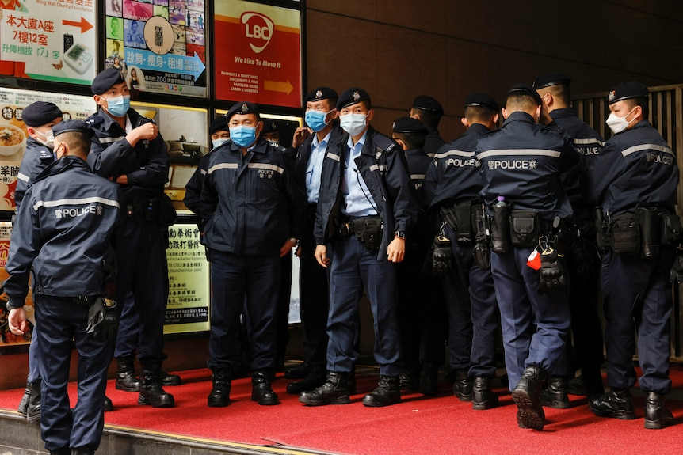
香港警方突击搜查《立场新闻》办公室，并逮捕了艺人何韵诗在内的七名有关人员。(Reuters: Tyrone Siu)
此外，《立场新闻》名下的6100万港元资产也遭冻结。据当地媒体报道，这是香港国安处成立以来冻结涉案金额最多的一次。
值得一提的是，很多内地媒体都称何韵诗为“港独”艺人，但她之前接受ABC中文采访时曾否认自己搞港独，绝大部分香港人想要的是在“一国两制”范围里拿回自己应有的一些权利。
1977年生于香港的何韵诗11岁时随家人移民加拿大，被视为民主派人士。2014年起，她开始为香港和台湾的政治议题发声。
“大多数人都在争取香港自治的一个空间，”她说。
警方采取行动后，《立场新闻》发布公告宣布停止运作，遣散员工。
目前，何韵诗、吴霭仪、方敏生、周达智在内的四名《立场新闻》前董事已获准保释。
1月4日，此前宣布将停业的另一家独立媒体《众新闻》也正式停止营运，网站不再更新，一段时间后将会关闭。
《众新闻》通过社媒表示，传媒生存环境恶化迫使该媒体要确保所有工作人员平安，“现时面对的不单是风吹雨打，而是龙卷风吹袭......身在风眼，我们这只小船，在风高浪急的当下，情况严峻。在危机中，我们必须先确保船上的所有人，可以平平安安”。
该媒体主笔杨健兴对媒体表示，“没有一个大家都安心的情况之下，去继续做我们想做的新闻的话，停运是无可奈何的选择。”
2017年，多名资深传媒人创立了《众新闻》，以众筹方式筹集营运资金，曾凭对元朗7.21袭击事件的报道获2020年人权新闻奖。

针对香港当前局势，在澳港人怎么看？
在澳大利亚的香港人团体澳港联（Australia-Hong Kong Link）曾表示，查禁《立场新闻》是“继消灭《苹果日报》后，再次攻击香港的新闻自由，践踏公民的知情权及言论自由等基本权利”。
定居澳大利亚的Jane Poon就是澳港联的负责人之一。她在接受ABC中文采访时表示自《苹果日报》倒下后，坚守新闻原则做报道的独立媒体便成为香港政府和中共的目标。
“将来，几家传媒都倒下后，小规模的独立媒体和公民记者都会陆陆续续停止运作。因为，他们的处境现在非常危险，”Jane说。
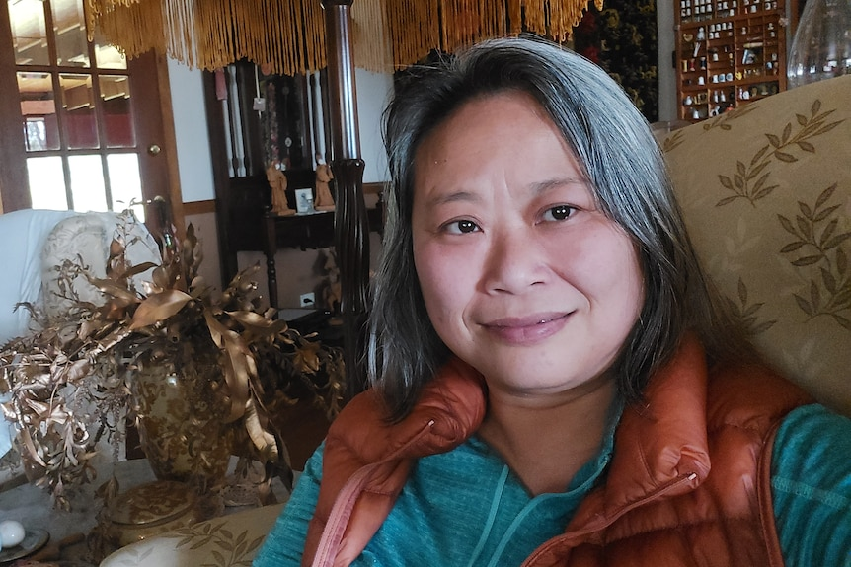
澳港联联合主席，前资深媒体人Jane Poon表示，香港的新闻自由已经完全没有，小型独立媒体和自媒体在不久的将来也会逐渐倒下。(Supplied: Jane Poon)
Jane Poon表示，被捕的香港新闻工作者好像是“香港政府和中共的人质”，因此一些新闻业者不愿再从事这一行业，因为他们继续像原来一样做下去，可能会让狱中的同行处境更惨。
她表示，那些在狱中的新闻工作者就像“样板”，让其他新闻业者知道触碰“红线”的后果。而且，这条红线没有明显的界限，可以很严，也可以很松。
“这就是寒蝉效应。现在没有可能进行正常的新闻报导了。”
她还认为，今年会有特首选举，因此在林郑月娥任期结束前，还会有一些对新闻工作者的打压。
“他们要把新闻控制在自己可以控制的范围内，报导的新闻要贴近他们想要的内容。接下来的一、二个月内，你会陆续看到一些很小型的网媒、自媒体关掉。”
Jane Poon感到担心的是，现在一些新闻工作者被收监入狱后不能获得保释，但案件也不开庭审理，“没有上法庭便已经在坐牢”。而且，现在政府不仅用《国安法》，而且使用了1960年代实行过的法律来指控新闻业者。所以，现在没有可能看到人们所想的新闻自由和言论自由。
谈及香港立法会历史上前所未有的宣誓仪式，Jane Poon女士表示，将国徽、国旗放到区徽、区旗上面，而且选举时弃权票和废票那么多，还选出[中共认可的]90人的立法会。所以，香港已经是一国一制了。
她指出，中央政府加强对香港立法会的控制不但可以控制言论和新闻，而且可以控制立法会的拨款。
“为什么他们要控制我们的立法会，就是看中我们的钱，”她说。
她指出，立法会的一大功能就是拨款。对人数不多的香港来说，香港政府非常富有，但这些年来在社会福利方面都没有一点点进步。因为，香港将巨款投入了本身并不需要的港珠澳大桥等耗资千亿的基建工程，而这些基建工程和未来的一些工程“将香港人在150年积累的血汗钱转移到了内地”。
然而，生活在堪培拉的香港移民黄树梁却有着极为不同的看法。他指出西方国家在很多与香港相关的问题上采取的是双标的政策。
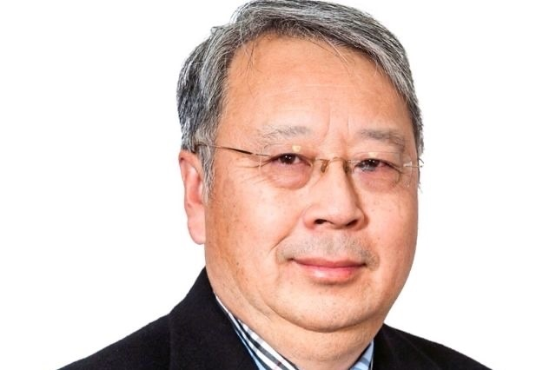
他说他没有听到香港当地人对这次立法会选举有什么诟病，更多的是西方媒体自己的分析和评论。
“除了香港人之外，其他人无权批评香港的这次立法会选举。”
他说以前那些所谓的“自由战士”民主派立法会议员在位时都没能提出建设性的意见，协助香港的稳步发展。
“他们阻碍政治体系的有效运作，浪费大家的时间，并没能给市民带来好处。”
他说西方国家曾把暴力的香港示威者形容为靓丽的风景线，而当一年前，美国白宫遭到闯入时，西方社会却把这些人定性为暴徒，恐怖分子。
“我一直都支持为了达到任何目的的示威抗议，但绝不是暴力的示威抗议活动。”
在谈及港版《国安法》是否将香港从民主之地变为威权高压统治之地时，黄树梁先生承认在此法的使用上有些过于严苛。
但是他也指出这和澳大利亚联邦政府推出《反外国干预法》有着异曲同工的作用，那就是寒蝉效应。
“在《反外国干预法》实行之后，没有澳大利亚华人敢公开出来指责政府在澳中关系方面的决策。”
他说在香港新闻自由方面，西方也采取了双标政策。
他说澳大利亚面对美国遭引渡的《维基揭秘》（wikileaks）创办人澳大利亚人阿桑奇的置之不理，让新闻自由、言论自由变得越来越苍白无力。
“澳大利亚政府在阿桑奇问题上一声不吭是可耻的。这是绝对的双标。”

